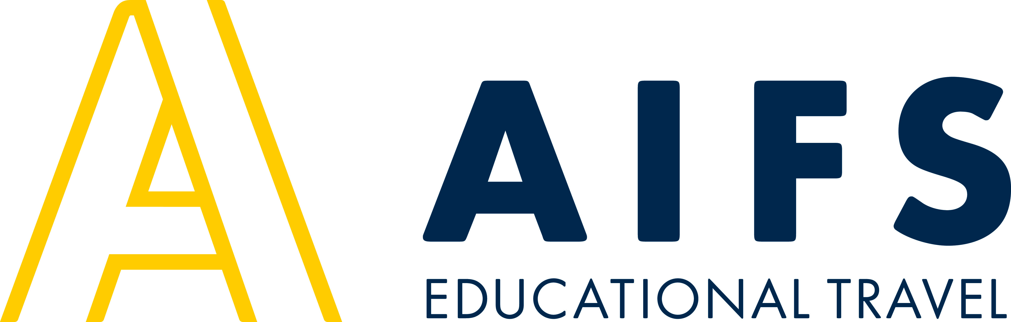

PRESSEMITTEILUNG

**Auslandspraktikum in New York City**

***Bonn, 06.08.2018 (AIFS)****.* Einen Praktikumsplatz in den USA, insbesondere in New York City zu ergattern, gilt als fast unmöglich. Mit AIFS an der Seite kann der Traum vom Big Apple nun endlich erfüllt werden. Seit Juli 2018 bietet AIFS die Möglichkeit ein bis zu 12-monatiges Praktikum in New York City zu absolvieren.

Da der Aufenthalt an das J1 Visum gekoppelt ist, müssen die dafür geltenden Voraussetzungen erfüllt sein. Außerdem sollte der Teilnehmer eingeschriebener Student oder Uni-Absolvent sein. Ausnahmen sind allerdings möglich. Das Visum ermöglicht einen Aufenthalt von insgesamt 13 Monaten und lässt somit genug Zeit für weitere Reisen durch die USA. Zusätzlich können Sprach- und Surfkurse mit dem Praktikum kombiniert werden.

AIFS macht sich für die Teilnehmer auf die Suche nach einem geeigneten Praktikumsunternehmen und organisiert alles rund um die Bewerbung, Platzierung, Visumsbeantragung und auf Wunsch auch die Unterkunft in einer Gastfamilie oder einem Hostel. Mögliche Einsatzbereiche sind unter anderem Kunst, Kultur, Management, Finanzen, Handel, Naturwissenschaften, Ingenieurswissenschaften, Architektur, Mathematik oder Marketing. Die Größe des Unternehmens reicht von kleinen Start-Ups bis zu internationalen Konzernen.

Alle weiteren Leistungen, Voraussetzungen und Informationen sind auf der [AIFS Website](https://www.aifs.de/praktikum-im-ausland/usa/praktikum-in-den-usa.html) zu finden.

**American Institute For Foreign Study (AIFS)**

Das American Institute For Foreign Study (AIFS) mit Hauptsitz in Stamford (USA), wurde 1964 von Sir Cyril Taylor gegründet und hat sich seither weltweit als Anbieter von weltweiten Bildungs­reisen – von Au Pair- und High School-Aufenthalten über Sprachreisen bis hin zu „Work and Travel"-Programmen einen Namen gemacht. AIFS Educational Travel in Deutschland mit Hauptsitz in Bonn ist mit jährlich rund 5.000 Teilnehmern Marktführer in Deutschland. Neben der deutschen Zentrale in Bonn gibt es weitere Büros in Berlin, Wien, London, Sydney und Warschau. AIFS ist unter anderem Gründungsmitglied von IAPA (International Au Pair Assoziation), Mitglied im DFH (Deutscher Fachverband High School e.V.), FDSV (Fachverband Deutscher Sprachreise-Veranstalter e.V.), Bundes­forum Kinder- und Jugendreisen e.V., American Chambers of Commerce und WYSETC (World Youth Student & Educational Travel Confederation) dem weltweit führenden Verband der Veranstalter von Jugend- und Bildungsreisen.  
  
Pressekontakt:  
Sybille Schmitz   
t: +49(0)228-95730-0  
e: [sschmitz@aifs.de](mailto:sschmitz@aifs.de)  
www.aifs.de